项目编号：HKZX2023-143

西安市殡仪馆火化炉维修项目

招 标 文 件

采 购 人：西安市殡仪馆
采购代理机构：陕西慧科工程管理咨询有限公司
日 期：二〇二三年六月

目 录
第一章 招标公告....................................................2
第二章 投标人须知..................................................6
1.投标人须知前附表............................................6
2.总则........................................................8
3.招标文件....................................................9
4.政府采购政策................................................9
5.投标文件....................................................11
6.投标文件的提交..............................................13
7.开标........................................................13
8.投标人资格审查..............................................14
9.评标........................................................14
10.确定中标人.................................................15
11.质疑投诉...................................................15
12.招标代理服务费.............................................16
13.合同授予...................................................16
14.纪律和监督.................................................17
第三章 评标办法....................................................19
第四章 采购内容和要求..............................................23
第五章 拟签订的合同文本............................................28
第六章 投标文件格式................................................31

附 件 西安公共资源交易不见面开标大厅投标人操作手册

第一章 招标公告

项目概况
火化炉维修项目招标项目的潜在投标人应在全国公共资源交易平台（陕西省·西安市）网站〖首页〉电子交易平台〉陕西政府采购交易系统〉企业端〗获取招标文件，并于 2023年07月07日 09时00分 （北京时间）前递交投标文件。

一、项目基本情况
项目编号：HKZX2023-143
项目名称：火化炉维修项目
采购方式：公开招标
预算金额：2,100,000.00元
采购需求：
合同包1(西安市殡仪馆火化炉维修项目):
合同包预算金额：2,100,000.00元
品目号 | 品目名称 | 采购标的 | 数量（单位） | 技术规格、参数及要求 | 品目预算(元) | 最高限价(元)
1-1 | 其他维修和保养服务 | 西安市殡仪馆火化炉维修项目（21台） | 21(台) | 详见采购文件 | 2,100,000.00 | -
本合同包不接受联合体投标
合同履行期限：合同签订之日起1年。

二、申请人的资格要求：
1.满足《中华人民共和国政府采购法》第二十二条规定;
2.落实政府采购政策需满足的资格要求：
合同包1(西安市殡仪馆火化炉维修项目)落实政府采购政策需满足的资格要求如下:
本项目专门面向中小企业采购（残疾人福利性单位、监狱企业视同小型、微型企业）。
3.本项目的特定资格要求：
合同包1(西安市殡仪馆火化炉维修项目)特定资格要求如下:
3.1投标人为合法注册的法人、其他组织或自然人；3.2投标人不得为列入信用中国(www.creditchina.gov.cn)记录失信被执行人、重大税收违法失信主体、中国政府采购网(www.ccgp.gov.cn)的政府采购严重违法失信行为记录名单。

三、获取招标文件
时间： 2023年06月16日 至 2023年06月25日 ，每天上午 00:00:00 至 12:00:00 ，下午 12:00:00 至 23:59:59 （北京时间）
途径：全国公共资源交易平台（陕西省·西安市）网站〖首页〉电子交易平台〉陕西政府采购交易系统〉企业端〗
方式：在线获取
售价： 0元

四、提交投标文件截止时间、开标时间和地点
时间： 2023年07月07日 09时00分00秒 （北京时间）
提交投标文件地点：全国公共资源交易平台（陕西省·西安市）网站〖首页〉电子交易平台〉陕西政府采购交易系统〉企业端〗，在线提交。
开标地点：全国公共资源交易平台（陕西省.西安市）.不见面开标大厅。

五、公告期限
自本公告发布之日起5个工作日。

六、其他补充事宜
1、本项目开标地点：全国公共资源交易平台（陕西省.西安市）.不见面开标大厅。
2、供应商初次使用电子交易平台时,请先阅读【全国公共资源交易平台(陕西省·西安市)】 (http://sxggzyjy.xa.gov. cn/)网站〖首页〉服务指南〉下载专区中的《西安市市级单位电子化政府采购项目投标指南》,并按要求完成诚信入库登记 、CA认证及企业信息绑定 。
3、办理 CA认证:电子交易平台现已接入陕西 CA、深圳 CA、西部 CA、北京 CA四家数字证书公司,各供应商在交易过程中登录系统、加密/解密投标文件、文件签章等均可使用上述四家CA公司签发的数字证书。办理须知及所需资料详见:http://www.sxggzyjy.cn/fwzn/004003/20220701/6972feo2-f996-4928-951e-545dab02e53c.htm1
4、请供应商务必及时下载项目招标文件并做好备份，否则会影响投标文件编制及后续投标活动。
5、本项目采用“不见面开标”形式，供应商可登录全国公共资源交易平台(陕西省·西安市)网站〖首页〉不见面开标 系统，在线参加开标过程。操作手册详见 〖首页〉服务指 南〉下载专区中的 《西安公共资源交易不见面开标大厅供应 商操作手册》。
6、按照陕西省财政厅 《关于政府采购供应商注册登记有关事项的通知》中的要求，供应商应通过陕西省政府采购网(http://www.ccgp-shaanxi.gov.cn/)注册登记，加入陕西省政府采购供应商库。
需要落实的政府采购政策：(1)《财政部 国家发展改革委关于印发〈节能产品政府采购实施意见〉的通知》（财库〔2004〕185号）；(2)《国务院办公厅关于建立政府强制采购节能产品制度的通知》（国办发〔2007〕51号）；(3)《财政部环保总局关于环境标志产品政府采购实施的意见》（财库〔2006〕90号）；(4)《财政部 司法部关于政府采购支持监狱企业发展有关问题的通知》（财库〔2014〕68号）；(5)《三部门联合发布关于促进残疾人就业政府采购政策的通知》（财库〔2017〕141号）；(6)《财政部 发展改革委 生态环境部 市场监管总局关于调整优化节能产品、环境标志产品政府采购执行机制的通知》（财库〔2019〕9号）；(7)《关于运用政府采购政策支持乡村产业振兴的通知》（财库〔2021〕19号）；(8)《政府采购促进中小企业发展管理办法》（财库〔2020〕46号）；(9)陕西省财政厅关于印发《陕西省中小企业政府采购信用融资办法》（陕财办采〔2018〕23号）(10)《关于进一步加大政府采购支持中小企业力度的通知》（财库〔2022〕19号）
7、其他事项见本项目招标文件。

七、对本次招标提出询问，请按以下方式联系。

1.采购人信息
名称：西安市殡仪馆
地址：西安市长安区鸣犊留公三村
联系方式：029-85696022

2.采购代理机构信息
名称：陕西慧科工程管理咨询有限公司
地址：西安市雁塔区太白南路39号12层1203室
联系方式：029-89192999

3.项目联系方式
项目联系人：耿娇、李小刚
电话：029-89192999

第二章 投标人须知
1.投标人须知前附表
条款号 | 条款名称 | 编列内容
2.1.2 | 采购人 | 采购人信息：西安市殡仪馆  联系地址：西安市长安区鸣犊留公三村  联系人：刘娜  联系方式：029-85696022
2.1.3 | 采购代理机构 | 名称：陕西慧科工程管理咨询有限公司  地址：西安市雁塔区太白南路39号12层1203室  联系方式：029-89192999
2.1.4 | 采购项目名称 | 西安市殡仪馆火化炉维修项目
2.2.1 | 招标范围 | 大修拣灰炉9、专属1、专属2、平板5、平板6号火化炉，改造平板1、平板2号炉，维护保养拣灰7、8、10、11、12、专属3、平板3、4号火化炉，检修清理1-6号拣灰炉。
2.2.2 | 服务期限 | 合同签订之日起1年。
2.2.3 | 服务保修期 | 自验收合格之日起1年。
2.2.4 | 服务标准 | 满足招标文件要求。
2.3.1 | 投标人应具备的资格条件 | （1）基本资格条件：符合《中华人民共和国政府采购法》第二十二条的规定；  （2）特定资格条件：  1.投标人为合法注册的法人、其他组织或自然人；  2.投标人不得为列入信用中国(www.creditchina.gov.cn)记录失信被执行人、重大税收违法失信主体、中国政府采购网(www.ccgp.gov.cn)的政府采购严重违法失信行为记录名单。
2.3.2 | 是否接受  联合体投标 | ☑ 不接受  □ 接受
2.8.1 | 分包 | ☑ 不允许  □ 允许
2.9.3 | 偏差 | □ 不允许  ☑ 允许
3.2.2 | 招标文件的澄清  和修改 | 时间：投标截止时间15日前
3.2.2 | 招标文件的澄清  和修改 | 形式：在财政部门指定的“政府采购信息发布媒体”上发布变更公告
5.2.4 | 投标报价 | 投标报价不得超出采购预算，否则按无效投标处理。
5.2.5 | 投标报价的其他  要求 | 1.采购人不接受有选择性的报价，否则按无效投标处理。  2.投标报价包含完成本项目所发生的全部费用总和，为一次性报价，不受市场价变化或实际工作量变化的影响。包括所须检测、调试、保修、保险、利润、税金、政策性文件规定及合同包含的所有风险、责任、含全程的服务配合等各项应有的费用。  3.价格在合同执行过程中固定不变，不得以任何理由予以变更。  4.凡因投标人对招标文件阅读不深、理解不透、误解、疏漏、或因市场行情了解不清造成的后果和风险均由投标人自负。
5.3.1 | 投标有效期 | 投标截止之日起90日历天
5.4.1 | 投标保证金 | 无
5.6.1 | 是否允许提交  备选投标方案 | ☑ 不允许  □ 允许
5.7.4 | 投标文件份数  及其他要求 | 投标人无需提供纸质版投标文件  （中标人在领取中标通知书时提供一正两副。）
6.1.1 | 提交投标文件  的方式 | 从西安市公共资源交易平台〖首页·〉电子交易平台·〉陕西政府采购交易系统·〉企业端〗登录，登录后切换到〖我的项目〗模块，依次点选〖项目流程·〉项目管理·〉上传响应文件〗上传加密后的电子投标文件（*.SXSTF）。
6.2.1 | 提交投标文件  截止时间 | 2023年07月07日 09时00分00秒（北京时间），逾期提交的，系统将拒绝接收。
7.1 | 开标时间和项目地点 | 开标时间：提交投标文件截止时间  开标项目地点：全国公共资源交易平台 (陕西省 ·西安市)  注：本项目采用不见面方式开标，建议投标人在开标前1小时内登录不见面开标大厅，并及时签到(开标前 60 分钟开始签到) 。
9.1.1 | 评标委员会的组成 | 评标委员会构成： 5 人，其中1人为招标人代表。  评标专家的确定方式：在省级财政部门的政府采购专家库中抽取
9.3.2 | 评标委员会推荐中标候选人的人数 | 3
10.2 | 中标公告媒介  和期限 | 公告媒介：陕西省政府采购网  公告期限：1个工作日
13.3.1 | 履约保证金 | ☑无  □有，履约保证金的金额：/
13.3.2 | 采购标的对应的中小企业划分标准所  属行业 | 其他未列明行业：从业人员300人以下的为中小微型企业。其中，从业人员100人及以上的为中型企业；从业人员10人及以上的为小型企业；从业人员10人以下的为微型企业。
评审原则的其他要求 |  | 无
注：投标人须知前附表与招标文件正文对同一事项描述不一致的，以投标人须知前附表为准。

2.总则
2.1 项目概况
2.1.1 根据《中华人民共和国政府采购法》、《中华人民共和国政府采购法实施条例》等有关法律、法规和规章，本项目已具备招标条件，现进行招标。
2.1.2 采购人：见投标人须知前附表。
2.1.3 采购代理机构：见投标人须知前附表。
2.1.4 采购项目名称：见投标人须知前附表。
2.2 招标范围、服务期限、项目地点
2.2.1 招标范围：见投标人须知前附表。
2.2.2 服务期限：见投标人须知前附表。
2.2.3 服务地点：西安市殡仪馆。
2.3 投标人资格要求
2.3.1 投标人应具备的资格条件：见投标人须知前附表。
需要提交的资格证明材料见本章第8.2款的规定。
2.3.2 本项目不接受联合体投标。
2.3.3 投标人不得存在下列情形之一，否则按无效投标处理：
（1）单位负责人为同一人或者存在直接控股、管理关系；
（2）为采购项目提供整体设计、规范编制或者项目管理、监理、检测等服务；
（3）法律法规规定的其他情形。
2.4 费用承担
投标人准备和参加投标活动发生的费用自理。
2.5 保密
参与政府采购活动的各方应对招标文件和投标文件中的商业和技术等秘密保密，否则应承担相应的法律责任。
2.6 语言文字
招标文件和投标文件使用的语言文字为中文。专业术语使用外文的，应附有中文注释。
2.7 计量单位
所有计量均采用中华人民共和国法定计量单位。
2.8 分包
2.8.1 投标人拟在中标后将中标项目的非主体、非关键性工作分包的，应符合投标人须知前附表规定的分包内容、分包金额和资格要求等条件。
2.8.2 中标人不得向他人转让中标项目，接受分包的投标人不得再次分包。中标人就采购项目和分包项目向采购人负责，分包投标人就分包项目承担责任。
2.9 响应和偏差
2.9.1 投标文件应对招标文件的实质性要求和条件作出满足性或更有利于采购人的响应，否则，投标人的投标按无效处理。
2.9.2 投标人应根据招标文件的要求提供详细的技术支持资料、服务计划等内容对招标文件作出响应。
2.9.3 投标文件对招标文件的全部偏差，均应在投标文件的商务和技术偏差表中列明，除列明的内容外，视为投标人响应招标文件的全部要求。
3.招标文件
3.1 招标文件的组成
（1）招标公告（或投标邀请书）；
（2）投标人须知；
（3）评标办法；
（4）采购内容和要求；
（5）拟签订的合同文本；
（6）投标文件格式；
对招标文件作出的澄清、修改，构成招标文件的组成部分。
3.2 招标文件的澄清和修改
3.2.1 投标人应仔细阅读和检查招标文件的全部内容。如有疑问，应及时向采购人或采购代理机构提出。
3.2.2 采购人或者采购代理机构可以对已发出的招标文件进行必要的澄清或者修改，招标文件的澄清以投标人须知前附表规定的形式告知投标人。澄清或者修改发出的时间距投标截止时间不足15日的，并且澄清或者修改的内容可能影响投标文件编制的，将相应延长投标截止时间。采购代理机构将在发布变更公告的同时，提醒投标人下载答疑文件（*.SXSCF，即更新后的电子招标文件）。
4. 政府采购政策
4.1落实促进支持中小企业、监狱企业、残疾人福利性单位发展政策(如为专门面向中小企业的采购项目（或采购包），不执行价格扣除或加分。)
4.2《政府采购促进中小企业发展管理办法》（财库〔2020〕46号）、《关于进一步加大政府采购支持中小企业力度的通知》（财库〔2022〕19号）
在政府采购活动中，供应商提供的货物、工程或者服务符合下列情形的，享受《办法》规定的中小企业扶持政策:
(一)在货物采购项目中，货物由中小企业制造，即货物由中小企业生产且使用该中小企业商号或者注册商标；
(二)在工程采购项目中，工程由中小企业承建，即工程施工单位为中小企业；
(三)在服务采购项目中，服务由中小企业承接，即提供服务的人员为中小企业依照《中华人民共和国劳动合同法》订立劳动合同的从业人员。
在货物采购项目中，供应商提供的货物既有中小企业制造货物，也有大型企业制造货物的，不享受《办法》规定的中小企业扶持政策。
以联合体形式参加政府采购活动，联合体各方均为中小企业的，联合体视同中小企业。其中，联合体各方均为小微企业的，联合体视同小微企业。
依据《办法》规定享受扶持政策获得政府采购合同的，小微企业不得将合同分包给大中型企业，中型企业不得将合同分包给大型企业。
根据《政府采购促进中小企业发展管理办法》的通知（财库〔2020〕46号）规定，参加政府采购活动的中小企业应当提供《中小企业声明函》。供应商提供的《中小企业声明函》原件必须真实，否则，按照有关规定予以处理。
根据《政府采购促进中小企业发展管理办法》及《关于进一步加大政府采购支持中小企业力度的通知》的相关规定，小微企业报价给予10%(工程项目为3%)的扣除，用扣除后的价格参加评审。适用招标投标法的政府采购工程建设项目，采用综合评估法但未采用低价优先法计算价格分的，评标时应当在采用原报价进行评分的基础上增加其价格得分的3%作为其价格分。
接受大中型企业与小微企业组成联合体或者允许大中型企业向一家或者多家小微企业分包的采购项目，对于联合协议或者分包意向协议约定小微企业的合同份额占到合同总金额30%以上的，对联合体或者大中型企业的报价给予4%(工程项目为1%)的扣除，用扣除后的价格参加评审。适用招标投标法的政府采购工程建设项目，采用综合评估法但未采用低价优先法计算价格分的，评标时应当在采用原报价进行评分的基础上增加其价格得分的1%作为其价格分。组成联合体或者接受分包的小微企业与联合体内其他企业、分包企业之间存在直接控股、管理关系的，不享受价格扣除优惠政策。
4.3《财政部 司法部关于政府采购支持监狱企业发展有关问题的通知》（财库〔2014〕68号）
监狱企业参加政府采购活动时，应当提供由省级以上监狱管理局、戒毒管理局（含新疆生产建设兵团）出具的属于监狱企业的证明文件。在政府采购活动中，监狱企业视同小型、微型企业。
4.4《三部门联合发布关于促进残疾人就业政府采购政策的通知》（财库〔2017〕141号）；
符合条件的残疾人福利性单位在参加政府采购活动时，应当提供本通知规定的《残疾人福利性单位声明函》，并对声明的真实性负责。在政府采购活动中，残疾人福利性单位视同小型、微型企业，享受预留份额。
4.5落实优先采购节能、环保产品的政策
4.5.1根据《财政部 国家发展改革委关于印发〈节能产品政府采购实施意见〉的通知》（财库〔2004〕185号）规定“政府采购属于节能产品品目清单的，在技术、服务等指标同等条件下，应当优先采购节能品目清单的节能产品。”
4.5.2根据《财政部环保总局关于环境标志产品政府采购实施的意见》（财库〔2006〕90号）规定“采购人采购的产品属于环境标志产品政府采购清单中品目的，在性能、技术、服务等指标同等条件下，应当优先采购清单中的产品”。
4.5.3根据《国务院办公厅关于建立政府强制采购节能产品制度的通知》（国办发〔2007〕51号）有关要求，“使用财政性资金进行政府采购活动时，在技术、服务等指标满足采购需求的前提下，要优先采购节能产品，对部分节能效果、性能等达到要求的产品，实行强制采购，以促进节约能源，保护环境，降低政府机构能源费用开支。”
根据《财政部 发展改革委 生态环境部 市场监管总局关于调整优化节能产品、环境标志产品政府采购执行机制的通知》（财库〔2019〕9号）有关要求，采购人拟采购的产品属于品目清单范围的，采购人及其委托的采购代理机构应当依据国家确定的认证机构出具的、处于有效期之内的节能产品、环境标志产品认证证书，对获得证书的产品实施政府优先采购或强制采购。
所有投标产品进入“节能产品政府采购品目清单”的，应提供相关证书扫描件，相关证书的颁发机构应来自《参与实施政府采购节能产品认证机构名录》。
所有投标产品进入“环境标志产品政府采购品目清单”的，应提供相关证书扫描件，相关证书的颁发机构应来自《参与实施政府采购环境标志产品认证机构名录》。
4.5.4政府采购信用融资政策
政府采购信用融资是指银行业金融机构以政府采购诚信考核和信用审查为基础，凭借政府采购合同，按优于一般中小企业的贷款利率直接向申请贷款的供应商发放贷款的一种融资方式。融资金额未超过政府采购合同金额的，银行原则上不得要求供应商提供财产抵押或第三方担保或其他任何形式的担保条件。
依据《陕西省财政厅关于印发〈陕西省中小企业政府采购信用融资办法〉的通知》（陕财办采〔2018〕23号）、《陕西省财政厅关于加快推进我省中小企业政府采购信用融资工作的通知》（陕财办采[2020]15号），有融资需求的供应商可根据自身情况，在“陕西政府采购信用融资平台（含各市分平台）”（http://www.ccgp-shaanxi.gov.cn/zcdservice/zcd/shanxi/）查询并办理相关业务。
5.投标文件
5.1 投标文件的组成
5.1.1 投标文件应包括下列内容：
（1）开标一览表；
（2）法定代表人（单位负责人/自然人）身份证明；
（3）授权委托书；
（4）联合体协议书（如有）；
（5）资格审查资料；
（6）技术响应；
（7）商务响应；
（8）承诺书；
（9）其他资料。
投标人在评标过程中作出的符合法律法规和招标文件规定的澄清确认，构成投标文件的组成部分。
5.1.2 投标人须知前附表规定不接受联合体投标的，或投标人没有组成联合体的，投标文件不包括本章第5.1.1（5）目所指的联合体协议书。
5.2 投标报价
5.2.1 投标报价应包括国家规定的税金，投标人应按第六章“投标文件格式”的要求在开标一览表中进行报价并填写分项报价表。
5.2.2 投标人应充分了解该项目的总体情况以及影响投标报价的其他要素。
5.2.3 投标报价为各分项报价金额之和，投标报价与分项报价的合价不一致的，应以各分项合价累计数为准，修正投标报价；如分项报价中存在缺漏项，则视为缺漏项价格已包含在其他分项报价之中。投标人在投标截止时间前修改投标报价的，应同时修改投标文件“分项报价表”中的相应报价。此修改须符合本章第 6.3 款的有关要求。
5.2.4 投标人的投标报价不得超过采购预算，否则按无效投标处理。
5.2.5 投标报价的其他要求见投标人须知前附表。
5.3 投标有效期
5.3.1 除投标人须知前附表另有规定外，投标有效期为投标截止之日起90日历天。
5.3.2 出现特殊情况需要延长投标有效期的，采购人以书面形式通知所有投标人延长投标有效期。投标人应予以书面答复，同意延长，但不得要求或被允许修改其投标文件；投标人拒绝延长的，其投标失效。
5.4 投标保证金：无
5.6 备选投标方案
5.6.1 除投标人须知前附表规定允许外，投标人不得递交备选投标方案，否则其投标按无效处理。
5.6.2 允许投标人递交备选投标方案的，只有中标人所递交的备选投标方案方可予以考虑。评标委员会认为中标人的备选投标方案优于其按照招标文件要求编制的投标方案的，采购人可以接受该备选投标方案。
5.6.3 投标人提供两个或两个以上投标报价，或者在投标文件中提供一个报价，但同时提供两个或两个以上供货方案的，视为提供备选方案。
5.7 投标文件的编制
5.7.1 投标人应按陕西省西安市公共资源交易平台下载的招标文件要求编制投标文件。
5.7.2 本项目为电子化政府采购项目，投标人初次登录西安市公共资源交易平台前应先完 成诚信入库登记、CA认证和企业信息绑定。详见西安市公共资源交易平台〖首页 ·〉服务 指南 · 〉下载专区〗中的《西安市市级单位电子化政府采购项目投标指南》。
投标人须使用数字认证证书对电子化投标文件进行签章、加密、递交及开标时解密等 相关招投标事宜。
5.7.3制作电子投标文件( .SXSTF) 需要使用专用制作工具。软件下载及操作说明详见西安市公共资源交易平台 (http://sxggzyjy.xa.gov.cn/) 〖首页·〉服务指南·〉下载专区〗中的《政府采购项目投标文件制作软件及操作手册》。
5.7.4提交投标文件截止时间前，投标人应随时留意【陕西省政府采购网】、【全国公共资源交易平台(陕西省·西安市)】上可能发布的变更公告。若变更公告中明确注明本 项目提供有变更文件的，投标人应登录企业端后，从〖项目流程 ·〉项目管理 ·〉答疑文件下载〗获取更新后的电子招标文件( .SXSCF) ，使用旧版电子招标文件制作的电子投标文件( .SXSTF)，系统将拒绝接收。
5.7.5 投标文件应当对招标文件有关投标有效期、服务期限、招标范围、服务保修期等实质性内容作出响应。投标文件在满足招标文件实质性要求的基础上，可以提出比招标文件要求更有利于采购人的承诺。
5.7.5 项目分标段的，应按所投标段分别准备投标文件。
6.投标文件的提交
6.1.1提交投标文件的方式：从西安市公共资源交易平台〖首页·〉电子交易平台·〉陕西政府采购交易系统·〉企业端〗登录，登录后切换到〖我的项目〗模块，依次点选〖项目流程·〉项目管理·〉上传响应文件〗上传加密后的电子投标文件（*.SXSTF）。
6.1.1.1在生成电子投标文件时，需要使用CA锁对投标文件进行加密。
注意：加密投标文件和开标时解密投标文件应当使用同一CA，否则将会导致解密失败。
6.1.1.2电子投标文件可于提交投标文件截止时间前任意时段，登录西安市公共资源交易平台〖首页·〉电子交易平台·〉企业端〗，登录后切换到〖我的项目〗模块下，依次点选〖项目流程·〉项目管理·〉上传响应文件〗，上传加密后的电子投标文件（*.SXSTF）。上传成功后，西安市公共资源交易平台政府采购系统将予以记录。
6.1.1.3上传文件有误或需要重新提交的，可先撤销已经上传的文件，然后重新上传新文件。
6.2.1提交投标文件截止时间：详见投标人须知前附表。
6.3 投标文件的修改与撤回
6.3.1 .投标人在提交投标文件截止时间前，可以对所提交的投标文件进行补充、修改或者撤回，并书面通知采购人、采购代理机构。补充、修改的内容作为投标文件的组成部分。补充、修改的内容与投标文件不一致的，以补充、修改的内容为准。对已提交的电子投标文件进行补充、修改的，应先从电子交易平台上撤回旧文件，再重新提交新文件。
7.开标
7.1 开标时间和项目地点
采购人在本章第 6.2.1 项规定的提交投标文件截止时间（开标时间）和投标人须知前附表规定的方式公开开标。
7.2 开标程序
投标人无需抵达开标现场：
7.2.1 投标人登录：开标前，请各投标人至少提前半小时登录西安市公共资源交易平台〖首页·〉不见面开标〗系统。
7.2.2提交投标文件截止时间过后，系统将不再接收任何投标文件。
7.2.3解密投标文件：投标人在收到主持人“开始解密”指令后，应使用“加密该投标文件的CA锁（必须是同一把锁）”在线完成投标文件解密。除因【西安市公共资源交易中心】断电、断网、系统故障及其他不可抗力等因素，导致“不见面开标”系统无法正常运行外，投标人应在规定的解密时间内完成解密。
7.2.4唱标：对于公开招标项目，“不见面开标”系统将自动展示投标人名单及其投标报价。
7.2.5开标结束：进入评审环节。投标人请保持在线，评审期间评标委员会可能会要求投标人做相应的澄清。因投标人擅自离席造成的不利后果，由投标人自行承担。
7.2.6“不见面开标”系统操作说明：详见西安市公共资源交易平台〖首页·〉服务指南·〉下载专区〗中的《西安公共资源交易不见面开标大厅投标人操作手册》。
8.投标人资格审查
8.1 开标结束后，采购人按照《政府采购货物和服务招标投标管理办法》（财政部第87号令）有关规定对投标人资格证明文件进行审查，并对投标人信用记录进行核查。资格审查小组由3人以上单数组成，采购人出具书面授权函，并指定组长。
8.2 投标人应按规定提供资格审查资料，以证明其满足本章第2.3.1款规定的资格要求，未提供或提供不全的或有一项因素不符合审查标准的， 视为资格审查不合格。
9.评标
9.1 评标委员会
9.1.1 评标由采购人依法组建的评标委员会负责。评标委员会的组成见投标人须知前附表。
9.1.2 评标委员会成员有下列情形之一的，应当回避：
（1）参加采购活动前3年内与投标人存在劳动关系；
（2）参加采购活动前3年内担任投标人的董事、监事；
（3）参加采购活动前3年内是投标人的控股股东或者实际控制人；
（4）与投标人的法定代表人或者负责人有夫妻、直系血亲、三代以内旁系血亲或者近姻亲关系；
（5）与投标人有其他可能影响政府采购活动公平、公正进行的关系。
9.1.3 评标过程中，评标委员会成员有回避事由、擅离职守或者因健康等原因不能继续评标的，采购人有权更换。被更换的评标委员会成员作出的评审结论无效，由更换后的评标委员会成员重新进行评审。
9.2 评标原则
评标活动遵循公平、公正、科学和择优的原则。
9.3 评标
9.3.1 评标委员会按照第三章“评标办法”规定的方法、评审因素、标准和程序对投标文件进行评审。第三章“评标办法”没有规定的方法、评审因素和标准，不作为评标依据。
9.3.2 评标完成后，评标委员会应当向采购人提交书面评标报告和中标候选人名单。评标委员会推荐中标候选人的人数见投标人须知前附表。
10.确定中标人
10.1 定标复函
采购人自收到评标报告之日起4个工作日内，在评标报告确定的中标候选人名单中按顺序确定中标人，复函采购代理机构。
10.2 中标公告
采购代理机构在收到采购人“定标复函”后按照投标人须知前附表规定的公告媒介和期限公告中标人。投标人可向采购代理机构查询其得分和排名。
10.3 中标通知
在公告中标结果的同时，采购人向中标人发出中标通知书。
11.质疑投诉
11.1 质疑
11.1.1 投标人认为招标文件、采购过程和中标结果使自己的权益受到损害的，可以在知道或者应知其权益受到损害之日起七个工作日内一次性提出针对同一采购程序环节的质疑，以书面形式向采购人提出质疑。（质疑函格式见附件）
11.1.2 提出质疑的应当是参与所质疑项目采购活动的投标人。
11.1.3 提出质疑应当提交质疑函和必要的证明材料。质疑函应当包括下列内容：
（1）投标人的姓名或者名称、地址、邮编、联系人及联系电话；
（2）质疑项目的名称、编号；
（3）具体、明确的质疑事项和与质疑事项相关的请求；
（4）事实依据；
（5）必要的法律依据；
（6）提出质疑的日期。
投标人为自然人的，应当由本人签字；投标人为法人或者其他组织的，应当由法定代表人、主要负责人，或者其授权代表签字或者盖章，并加盖公章。
11.1.4 投标人可以委托代理人进行质疑和投诉。其授权委托书应当载明代理人的姓名或者名称、代理事项、具体权限、期限和相关事项。投标人为自然人的，应当由本人签字；投标人为法人或者其他组织的，应当由法定代表人、主要负责人签字或者盖章，并加盖公章。代理人提出质疑和投诉，应当提交投标人签署的授权委托书。
11.1.5 有下列情形之一的，属于无效质疑：
①质疑人不是参与本次政府采购项目的投标人或潜在投标人；
②质疑人与质疑事项不存在利害关系的；
③未在法定期限内提出质疑的；
④质疑未以书面形式提出，或质疑函主要内容构成不完整的；
⑤质疑函没有合法有效的签字、盖章或授权的；
⑥以非法手段取得证据、材料的；
⑦质疑答复后，同一质疑人就同一事项再次提出质疑的；
⑧不符合法律、法规、规章和政府采购监管机构规定的其他条件的。
11.1.6 投标人应按招标文件提供的质疑函格式提出质疑，符合要求的质疑，采购代理机构将予以受理并答复，具体联系方式如下：
联系人：耿工、李工
联系电话：029-89192999
地址：西安市雁塔区太白南路39号12层1203室
11.1.7 采购代理机构或采购人将在收到书面质疑后7个工作日内做出答复，并以书面形式通知质疑人和其他有关投标人。
11.2 投诉
11.2.1 质疑人对采购代理机构或采购人的答复不满意，以及采购代理机构或采购人未在规定时间内做出答复的，可以在答复期满后15个工作日内向政府采购监管机构提出投诉。
11.2.2 投诉的事项不得超出已质疑事项的范围。
11.2.3 投标人在全国范围12个月内三次以上投诉查无实据的，由财政部门列入不良行为记录名单。投标人捏造事实、提供虚假材料或者以非法手段取得证明材料进行投诉的，由财政部门列入不良行为记录名单，禁止其1至3年内参加政府采购活动。
12 招标代理服务费
12.1 中标人依据中标金额向采购代理机构交纳招标代理服务费，投标人可将此费用考虑在投标总报价中，采购人不再单独支付。招标代理服务收费按差额定率累进法计算，具体收费标准按下表规定执行。
中标金额（万元） | 费率
100以下 | 1.5%
100-500 | 0.8%
500-1000 | 0.45%
12.2 中标人在取得中标通知书前，向采购代理机构一次性缴纳招标代理服务费。
12.3 服务费缴纳账号
开户名称：陕西慧科工程管理咨询有限公司
开户银行：交通银行股份有限公司西安光华路支行
账 号：611301135013001841428
13.合同授予
13.1 履约担保
13.1.1 在签订合同前，中标人应按投标人须知前附表规定的形式、金额向采购人提交履约保证金。联合体中标的，其履约保证金以联合体各方或者联合体中牵头人的名义提交。
13.1.2 中标人不能按本章第13.3.1项要求提交履约保证金的，视为放弃中标，其投标保证金不予退还，给采购人造成损失的予以赔偿。
13.2 签订合同
13.2.1 采购人和中标人应当在中标通知书发出之日起30日内，根据招标文件和中标人的投标文件订立书面合同。所签订的合同不得对招标文件确定的事项和中标人投标文件作实质性修改。中标人无正当理由拒签合同，在签订合同时向采购人提出附加条件的，采购人有权取消其中标资格，其投标保证金不予退还，给采购人造成损失的予以赔偿。
13.2.2 联合体中标的，联合体各方应当共同与采购人签订合同，就中标项目向采购人承担连带责任。
13.2.3 中标人拒绝与采购人签订合同的，采购人可以按照评审报告推荐的中标候选人名单排序，确定下一候选人为中标人，也可以重新开展政府采购活动。
14. 纪律和监督
14.1 对采购人的纪律要求
采购人不得泄露采购活动中应当保密的情况和资料，不得与投标人串通损害国家利益、社会公共利益或者他人合法权益。采购人员及相关人员与投标人有利害关系的，必须回避。
14.2 对投标人的纪律要求
投标人不得相互串通投标或者与采购人串通投标，不得向采购人或者评标委员会成员行贿谋取中标，不得以他人名义投标或者以其他方式弄虚作假骗取中标；投标人不得以任何方式干扰、影响评标工作。
14.3 对评标委员会成员的纪律要求
评标委员会成员不得收受他人的财物或者其他好处，不得向他人透露对投标文件的评审和比较、中标候选人的推荐情况以及评标有关的其他情况。在评标活动中，评标委员会成员应当客观、公正地履行职责，遵守职业道德，不得擅离职守，影响评标程序正常进行，不得使用招标文件没有规定的评审因素和标准进行评标。
14.4 对与评标活动有关的工作人员的纪律要求
与评标活动有关的工作人员不得收受他人的财物或者其他好处，不得向他人透露对投标文件的评审和比较、中标候选人的推荐情况以及评标有关的其他情况。在评标活动中，与评标活动有关的工作人员不得擅离职守，影响评标程序正常进行。

附件：
质疑函
一、质疑投标人基本信息
质疑投标人：
地址： 邮编：
联系人： 联系电话：
授权代表： 联系电话：
地址： 邮编：
二、质疑项目基本情况
质疑项目的名称：
质疑项目的编号： 包号：
采购人名称：
采购文件获取日期：
三、质疑事项具体内容
质疑事项1：
事实依据：
法律依据：
质疑事项2：
……
四、与质疑事项相关的质疑请求
请求：
签字（签章）： 公章：
日期：
第三章 评标办法（综合评分法）
评标办法前附表
条款号 |  | 评审因素 | 评审标准
2.1.1 | 资格审查标准 | 投标人为合法注册的法人、其他组织或自然人（加盖公章） | 符合招标文件要求，合法有效。
2.1.1 | 资格审查标准 | 提供投标截止时间前一年内任意一个月依法纳税和缴纳社保的证明，依法不需要缴纳社保及依法免税的投标人则需提供相应的合法证明材料（加盖公章）。依法不需要缴纳社会保障资金、依法免税的供应商应提供相关说明。 | 符合招标文件要求，合法有效。
2.1.1 | 资格审查标准 | 投标人在参加政府采购活动前3年内在经营活动中没有重大违法记录的书面声明（加盖公章） | 符合招标文件要求，合法有效。
2.1.1 | 资格审查标准 | 投标人具有履行合同所必须的设备和专业技术能力（提供承诺函）（加盖公章） | 符合招标文件要求，合法有效。
2.1.1 | 资格审查标准 | 提供投标人2022年度经审计的财务报告或投标截止时间前三个月内其基本开户银行出具的资信证明及账户开户许可证明文件或财政部门认可的政府采购专业担保机构开具的投标担保函。（加盖公章） | 符合招标文件要求，合法有效。
2.1.1 | 资格审查标准 | 投标人不得为“信用中国”网站中列入失信被执行人、重大税收违法失信主体的投标人、不得为中国政府采购网政府采购严重违法失信行为记录名单中被财政部门禁止参加政府采购活动的投标人。（查询时间为投标文件递交截止日，如相关失信记录已失效，需提供相关证明资料。） | 以投标截止日查询结果为准
2.1.2 | 符合性审查标准 | 签字、盖章 | 有法定代表人（单位负责人）或其委托代理人签字或盖章并加盖单位公章。由委托代理人签字或盖章，出具有效的授权委托书及被授权人身份证。由法定代表人（单位负责人）签字或盖章的，应附法定代表人（单位负责人）身份证明。
2.1.2 | 符合性审查标准 | 投标有效期 | 符合第二章“投标人须知前附表”第 5.3.1 项规定
2.1.2 | 符合性审查标准 | 投标报价 | 符合第二章“投标人须知前附表”第 5.2.4 项规定
2.1.2 | 符合性审查标准 | 服务期限 | 符合第二章“投标人须知前附表”第 2.2.2 项规定
2.1.2 | 符合性审查标准 | 服务保修期 | 符合第二章“投标人须知前附表”第 2.2.3 项规定
2.1.2 | 符合性审查标准 | 符合本次采购项目的  供应商企业类型 | 本项目为专门面向中小企业采购，供应商应为中小微企业、监狱企业或残疾人福利性单位（需如实提供相应的声明函或证明材料）
条款号 |  | 条款内容 | 编列内容
2.2.1 |  | 分值构成  （总分100分） | /
2.2.2  （1） |  | 投标报价（10分） | 采用低价优先法计算，即通过资格审查和符合性审查且价格最低的有效投标报价为评标基准价，其价格分为满分。  投标报价得分＝（评标基准价/投标报价）×10
2.2.2  （2） |  | 技术部分  （65分） | 采购需求响应（20分）：  根据各供应商对“招标文件”中技术响应程度进行综合评价：完全满足得20分；每负偏离或不响应一项扣0.5分，扣完为止。
 |  | 技术部分  （65分） | 总体服务方案及工作制度（10分）：  深刻理解本项目的采购需求，并根据采购需求制定合理、完善、针对性强的总体服务方案及工作制度，根据响应性综合赋分。  1、项目理解深刻，总体服务方案及工作制度合理、完善、针对性强得 [7-10]分；  2、项目理解较深刻，总体服务方案及工作制度较合理、较完善、针对性基本合理得[4-7）分；  3、项目理解一般，总体服务方案及工作制度不太合理、不完善、针对性不强得[0-4）分。
 |  | 技术部分  （65分） | 服务环保达标（10分）：  供应商针对所投项目的环保需求，制定合理、可行的工作计划，确保按国家标准达到环保要求，根据响应性、提供的佐证材料综合赋分。  1、运行维护时为环保达标工作计划合理、可行性强得[7-10]分；  2、运行维护时为环保达标工作计划基本合理，得[4-7）分；  3、运行维护时为环保达标工作计划不强，得[0-4）分。
 |  | 技术部分  （65分） | 服务质量保证（10分）：  供应商针对所投项目的采购需求和工作内容，制定完善的质量保证措施，满足采购需求，根据响应性综合赋分。  1、质量保证措施科学、合理、针对性强，得[7-10)分；  2、质量保证措施基本合理，得[4-7）分；  3、质量保证措施不强，得[0-4）分。
 |  | 技术部分  （65分） | 人员配置（15分）：  供应商针对本项目建立专业化的保养、维护团队，设立项目经理或项目负责人负责制。技术管理人员专业涵盖机械、电气、环境、风险管控等，操作人员涵盖测量、除尘、机械设备安装、电气设备安装、窑炉修筑、油漆工、泥瓦工等完成本项目所必须的工种，根据响应性赋分。  1、人员配置专业、合理，得[10-15]分；  2、人员配置基本合理，得[5-10）分；  3、人员配置一般，得[0-5）分。
2.2.2  （3） |  | 商务部分  （25分） | 履约能力(6分)  供应商提供涵盖火化设备、焚烧炉设备及消烟除尘设备的质量管理体系认证、环境管理体系认证、职业健康管理体系认证、安全风险管理体系认证、绿色供应链评价体系及设备维护保养服务认证证书，每提供一项得1分，满分6分。
 |  | 商务部分  （25分） | 服务承诺（9分）  供应商针对本项目提供服务承诺，涵盖服务原则、商务技术响应、合理化建议、服务等内容，根据响应性赋分。  1、服务承诺内容全面，建议合理、增值服务可行性强得[6-9]分；  2、服务承诺基本合理得[3-6）分；  3、服务承诺不强得[0-3）分。
 |  | 商务部分  （25分） | 业绩（10分）  供应商近年（自2020年1月1日起至今）具有同类项目业绩，每提供一项同类产品的维修维护业绩合同得2分，最高10分。
注：出现严重缺漏项的该项得0分，招标文件中没有规定的评审标准，不得作为评审依据。
1.评标方法
本次评标采用综合评分法。评标委员会对满足招标文件实质性要求的投标文件，按照本章第2款规定的评分标准进行打分，并按得分由高到低顺序推荐中标候选人。
2.评审标准
2.1 初步评审标准
2.1.1 资格审查标准：见评标办法前附表。
2.1.2 符合性审查标准：见评标办法前附表。
2.2 分值构成与评分标准
2.2.1 分值构成
（1）价格部分：见评标办法前附表；
（2）商务部分：见评标办法前附表；
（3）技术部分：见评标办法前附表。
2.2.2 评分标准
（1）价格评分标准：见评标办法前附表；
（2）商务评分标准：见评标办法前附表；
（3）技术评分标准：见评标办法前附表。
3.评标程序
3.1 初步评审
3.1.1 资格审查
采购人对投标人提交的有关证明进行核验，依据本章第 2.1.1 款规定的标准对投标人进行资格审查。有一项不符合评审标准的，按无效投标处理。
3.1.2 符合性审查
评标委员会依据本章第 2.1.2 款规定的标准对投标文件进行符合性审查。有一项不符合评审标准的，按无效投标处理。
3.1.3 投标人有以下情形之一的，其投标按无效处理：
（1）投标文件没有对招标文件的实质性要求和条件作出响应，或者对招标文件的偏差超出招标文件规定的偏差范围；
（2）有串通投标、弄虚作假、行贿等违法行为。
3.1.4 有下列情形之一的，视为投标人串通投标：
（1）不同投标人的投标文件由同一单位或者个人编制；
（2）不同投标人委托同一单位或者个人办理投标事宜；
（3）不同投标人的投标文件载明的项目管理成员或者联系人员为同一人；
（4）不同投标人的投标文件异常一致或者投标报价呈规律性差异；
3.1.5 投标文件报价出现前后不一致的，按照下列规定修正：
（1）投标文件中开标一览表内容与投标文件中相应内容不一致的，以开标一览表为准；
（2）大写金额和小写金额不一致的，以大写金额为准；
（3）单价金额小数点或者百分比有明显错位的，以开标一览表的总价为准，并修改单价；
（4）总价金额与按单价汇总金额不一致的，以单价金额计算结果为准。
同时出现两种以上不一致的，按照前款规定的顺序修正。修正后的报价经投标人确认后产生约束力，投标人不确认的，其投标无效。
3.2 详细评审
3.2.1 评标委员会按本章第2.2款规定的量化因素和分值进行打分，并计算出综合评估得分。
3.2.2 评分分值计算保留小数点后两位，小数点后第三位“四舍五入”。
3.2.3 评标委员会认为投标人的报价明显低于其他通过符合性审查投标人的报价，有可能影响产品质量或者不能诚信履约的，应当要求其在评标现场合理的时间内提供书面说明，必要时提交相关证明材料；投标人不能证明其报价合理性的，评标委员会应当将其作为无效投标处理。
3.3 投标文件的澄清
3.3.1 在评标过程中，评标委员会可以书面形式要求投标人对投标文件中含义不明确、对同类问题表述不一致或者有明显文字和计算错误的内容作必要的澄清、说明或补正。澄清、说明或补正应以书面方式进行。评标委员会不接受投标人主动提出的澄清、说明或补正。
3.3.2 澄清、说明或补正不得超出投标文件的范围且不得改变投标文件的实质性内容，并构成投标文件的组成部分。
3.3.3 评标委员会对投标人提交的澄清、说明或补正有疑问的，可以要求投标人进一步澄清、说明或补正，直至满足评标委员会的要求。
3.4 评标结果
3.4.1 除第二章“投标人须知”前附表授权直接确定中标人外，评标委员会按照得分由高到低的顺序推荐中标候选人，并标明排序。
3.4.2 综合评分相等时，以技术部分得分高的优先。

- 采购内容和要求
大修拣灰炉9、专属1、专属2、平板5、平板6号火化炉，改造平板1、平板2号炉，维护保养拣灰7、8、10、11、12、专属3、平板3、4号火化炉，检修清理1-6号拣灰炉。投标人自行对现场实际情况进行勘探并出具大修方案且因我馆火化设备工作负荷重，对设备的拆除要求不能影响其他设备的使用，车间工作时间温度偏高，投标人自行考虑大修期间施工风险。
（一）拣灰炉大修要求
1、拆除拣灰炉炉膛，炉膛见火部分重新采用高铝耐火浇注料整体浇筑。
2、全面检修拣灰炉供风系统，更换炉膛供风及取热系统。
3、全面检修拣灰炉供气系统。
4、主燃烧器和点火燃烧器不锈钢软管全部更换，并每台炉留有不锈钢软管备用。
5、拣灰炉预备门及传动装置全部进行检查保养。
6、拣灰炉的炉门及炉门提升装置全部进行检查保养。
7、拣灰炉后厅控制电路元器件及电线全部进行检查保养。
8、拣灰炉主气管路、电磁阀、球阀等全部进行检查保养。
9、拣灰炉主风路全部进行检查保养。
10、拣灰炉烟道打开进行检查，清除异物，确保烟道畅通。
11、拣灰炉骨灰冷却系统风道、风机、电机全部进行检查保养，更换上下传动钢丝绳。
12、拣灰炉全部轴承座、轴承及传动部件进行检查，加润滑油。
13、拣灰炉烟道闸板及滑道全部进行检查。
14、确保进炉坑面在最高位置是长2450MM,宽850MM，高850MM棺木能进出自由。
15、大修完后进行烘炉。
16、大修拆下的垃圾运走。
（二）平板炉大修要求
1、拆除平板炉炉膛，炉膛见火部分重新采用高铝耐火浇注料整体浇筑。
2、全面检修平板炉供风系统，更换炉膛供风及取热系统。
3、全面检修平板炉供气系统。
4、主燃烧器和点火燃烧器不锈钢软管全部更换，并每台炉留有不锈钢软管备用。
5、平板炉预备门及传动装置全部进行检查保养。
6、平板炉的炉门及炉门提升装置全部进行检查保养。
7、平板炉后厅控制电路元器件及电线全部进行检查保养。
8、平板炉主气管路、电磁阀、球阀等全部进行检查保养。
9、平板炉主风路全部进行检查保养。
10、平板炉烟道打开进行检查，清除异物，确保烟道畅通。
12、平板炉全部轴承座、轴承及传动部件进行检查，加润滑油。
13、平板炉烟道闸板及滑道全部进行检查。
14、确保进炉坑面在最高位置是长2450MM,宽850MM，高850MM棺木能进出自由。
15、大修完后进行烘炉。
16、大修拆下的垃圾运走。
（三）平板炉改造
1、拆除平板炉炉膛，炉膛见火部分重新采用高铝耐火浇注料整体浇筑，并改造炉膛结构及供风供氧管路回路，适应使用拣灰车。
2、全面检修炉供风系统，更换炉膛供风及取热系统。
3、全面检修供气系统。
4、主燃烧器和点火燃烧器不锈钢软管全部更换，并每台炉留有不锈钢软管备用。
5、预备门及传动装置全部进行检查保养。
6、炉门及炉门提升装置全部进行检查保养。
7、后厅控制电路元器件及电线全部进行检查保养。
8、主气管路、电磁阀、球阀等全部进行检查保养。
9、主风路全部进行检查保养。
10、烟道打开进行检查，清除异物，确保烟道畅通。
11、全部轴承座、轴承及传动部件进行检查，加润滑油。
12、烟道闸板及滑道全部进行检查。
13、大修改造完后进行烘炉。
14、拆下的垃圾运走。
（四）火化炉维修保养服务要求
1、对拣灰火化炉进行维护保养，确保火化炉的正常使用。
2、维护保养内容包含火化炉的所有组成，包括砖混结构的修补、机械传动部分、电气控制、进尸系统、供风系统、供气系统，炉门及炉门传动、燃烧系统等。
3、对火化炉进尸系统进行定期保养，检查全部传动系统。
4、对火化炉升降冷却系统进行定期保养，检查电机、减速器及传动系统。
5、对火化炉预备门进行定期保养，检查传动系统。
6、对火化炉炉门及传动系统进行定期保养，检查炉门情况及传动系统运行情况。
7、对火化炉炉膛进行定期保养，检查炉膛损坏情况，确保正常使用。
8、对火化炉气路系统进行定期保养，检查全部气管、电磁阀、燃烧器运行情况，确保正常使用。
9、对火化炉供风系统进行定期保养，检查各路风阀漏风情况，确保正常使用。
10、对火化炉排烟系统进行定期保养，检查烟道及烟闸，确保正常使用。
11、对火化炉电气系统进行定期保养，检查全部电器元件、线路、传感器，确保正常使用。
（五）火化炉检修清理服务要求
1、检修全套拖线地沟槽。
2、检修部分烧损的电线，电缆。
3、检修处理地沟行走电缆。
4、检修、更换冷却风机。
5、检修、更换炉门电机蜗轮组和炉门链轮。
6、前厅预备间清理。

第五章 拟签订的合同文本

甲方：西安市殡仪馆
乙方：
依据《中华人民共和国政府采购法》、《中华人民共和国民法典》以及招标文件、中标通知书，经甲、乙双方协商，见证方确认，达成如下条款。
一、合同标的物内容及要求：
二、服务地点：西安市殡仪馆
服务期限：合同签订之日起1年。
服务保修期：自验收合格之日起一年。
三、合同价款
1、合同总价为人民币（大写）： ，为含税价款。
2、合同总价包括：服务费、人员工资、劳务费、辅材费、工具/机械费、验收费、管理费、税款及其他一切费用。
3、合同总价一次性包死，不受市场价格变化因素的影响。
四、款项结算
1、合同签订后，支付合同总金额的50%，完成合同约定内容后，经采购人完成验收并合格，支付合同总金额剩余的50%。
2、支付方式：银行转账
3、结算方式：乙方在接受付款前开具等额发票给甲方
五、双方的权利和义务
（一）甲方的权利和义务
1、甲方按照合同规定及时付款给乙方。
2、甲方须给乙方提供在施工过程中所产生的尘灰、垃圾的处理场所，运输费用由乙方负责。
3、甲方应配合乙方施工，保证施工过程水、电、场地的使用畅通。
4、未尽事宜以招标文件未准。
（二）乙方的权利和义务
1、合同期内招标文件中内容一切费用由乙方承担。
2、在合同期内发生的质量问题，由乙方负责解决，因殡仪馆工作人员使用不当或其他不可抗拒因素造成的故除外。
3、在任何时候，乙方均不能免除因货物本身的缺陷所应负的责任。材料在合同期内发生质量问题，由乙方负责。
4、在合同期内，乙方在甲方所管区域必须有技术全能的技术人员在殡仪馆内常驻，在施工时必须按照甲方的要求文明施工。
5、在每次维修改造以上招标内容所含设备时，乙方应及时采用先进技术和先进配件，保证其维修改造的设备技术的先进性、使用的节能性及操作的便利性。完全达到火化炉的正常使用要求。
6、在合同期内，应保证除尘设备的良好运行，排放达到因家标准，如发生环保方面的投诉和处罚，责任由乙方承担。
7、在合同期内，乙方不得泄露甲方的内部资讯，如火化信息、丧属信息等。
8、未尽事宜以投标文件为准，但不低于招标文件要求。
六、服务条件
1、服务地点：西安市殡仪馆。
七、服务要求
1、所供设备保证质量合格，符合国家有关技术规范，并能按期交货。
2、保证所供设备在装卸、运输和仓储过程中有足够的包装保护，防止设备遭受冲撞及其他不可预见的损坏。
3、中标供应商所供设备，若发生侵权而产生的一切后果，由中标供应商负责。采购人保留索赔权力。
八、验收依据
1、合同文本、合同附件、招标文件、投标文件。
2、国内相应的标准、规范。
九.争议解决
甲方、乙方在履行合同过程中产生纠纷，应尽量协商解决，协商不成的，任何一方可向甲方所在地人民法院诉讼解决。
十、合同生效
1、本合同须经甲、乙双方的法定代表人（或授权代理人）在合同书上签字并加盖本单位公章后生效。
2、合同生效后，甲、乙双方须严格执行本合同条款的规定，全面履行合同，违者按《中华人民共和国合同法》的有关规定承担相应责任。
3、本合同如有未尽事宜，甲、乙双方协商解决，另行签订补充协议，作为本合同不可分割的组成部分。
4、本合同一式 份，甲乙双方各执 份，具有同等法律效力。

甲 方 | 乙 方 | 见 证 方
采购人（公章） | 中标供应商（公章） | 陕西慧科工程管理咨询有限公司  （印章）
地址： | 地址： | 地址：西安市太白南路39号金石柏朗大厦12层
邮编： | 邮编： | 邮编：
法定代表人： | 法定代表人： | 授权代表：（签字）
授权代表：（签字） | 授权代表：（签字） | 电话：
电话： | 电话： | 传真：
传真： | 传真：
 | 开户银行：
 | 账号：
日期： 年 月 日 | 日期： 年 月 日 | 日期： 年 月 日

第六章 投标文件格式
正本/副本
项目编号：HKZX2023-143

西安市殡仪馆火化炉维修项目

投 标 文 件

投标人： （盖单位公章）
法定代表人（单位负责人）或其委托代理人： （签字或盖章）
年 月 日

目 录

一、开标一览表............................................................页码
二、法定代表人（单位负责人/自然人）身份证明.、授权委托书....................
三、资格审查资料............................................................
四、技术响应................................................................
五、商务响应................................................................
六、承诺书及声明............................................................
七、其他资料................................................................

一、开标一览表
西安市殡仪馆：
我方已仔细研究了招标文件的全部内容，决定参加本项目投标。为此，我方郑重声明以下诸点，并负法律责任。
投标报价 | 大写：  小写：
服务期限
服务保修期
服务标准 | 满足招标文件要求
其他说明事项（如有）
1．我方承诺除商务和技术偏离表列出的偏离外，我方响应招标文件的全部要求。
2．投标有效期为投标截止之日起90日历天，我方承诺在招标文件规定的投标有效期内不撤销投标文件。
3．如我方中标，我方承诺：
（1）收到中标通知书后，在规定的期限内与采购人签订合同；
（2）在签订合同时不向采购人提出附加条件；
（3）在合同约定的期限内完成合同规定的全部义务。
（4）我方在此声明，所递交的投标文件及有关资料内容完整、真实和准确，且不存在第二章“投标人须知”第 2.3.3 项规定的任何一种情形。

投标人： （盖单位公章）
法定代表人（单位负责人）或其委托代理人： （签字或盖章）
联系人：
联系方式：
单位地址：
年 月 日

分项报价表

（格式自拟）

投标人： （盖单位公章）
法定代表人（单位负责人）或其委托代理人： （签字或盖章）
年 月 日

二、法定代表人（单位负责人/自然人）身份证明

投标人名称：
姓名： 性别： 年龄： 职务：
系 （投标人名称）的法定代表人（单位负责人）。
特此证明。

附：法定代表人（单位负责人）身份证扫描件。

注：自然人投标的此处只附身份证扫描件。

投标人： （盖单位公章）
年 月 日

授权委托书

本人 （姓名）系 （投标人名称）的法定代表人（单位负责人），现委托 （姓名）为我方代理人。代理人根据授权，以我方名义签署、澄清确认、递交、撤回、修改 （项目名称）投标文件、签订合同和处理有关事宜，其法律后果由我方承担。
委托期限：同投标有效期。
代理人无转委托权。

附：法定代表人（单位负责人）身份证扫描件及委托代理人身份证扫描件

注：法定代表人（单位负责人/自然人）本人直接投标的不填写本部分内容。

投标人： （盖单位公章）
法定代表人（单位负责人）： （签字或盖章）
身份证号码：
委托代理人： （签字或盖章）
身份证号码：
年 月 日

三、资格审查资料

在此处提供资格审查资料的扫描件：
（1）投标人为合法注册的法人、其他组织或自然人；（加盖公章）
（2）提供投标截止时间前一年内任意一个月依法纳税和缴纳社保的证明，依法不需要缴纳社保及依法免税的投标人则需提供相应的合法证明材料（加盖公章）。依法不需要缴纳社会保障资金、依法免税的供应商应提供相关说明。
（3）投标人在参加政府采购活动前3年内在经营活动中没有重大违法记录的书面声明；（加盖公章）
（4）投标人具有履行合同所必须的设备和专业技术能力（提供承诺函）；（加盖公章）
（5）提供投标人2022年度经审计的财务报告或投标截止时间前三个月内其基本开户银行出具的资信证明及账户开户许可证明文件或财政部门认可的政府采购专业担保机构开具的投标担保函。（加盖公章）

注：投标人弄虚作假或提供虚假材料的，按《中华人民共和国政府采购法》第77条执行：处以采购金额千分之五以上千分之十以下的罚款， 列入不良行为记录名单， 在一至三年内禁止参加政府采购活动， 有违法所得的， 并处没收违法所得， 情节严重的， 由工商行政管理机关吊销营业执照；构成犯罪的， 依法追究刑事责任。

四、技术响应
投标人根据招标文件“第三章 评标办法”、“第四章 采购内容和要求”内容做出响应，内容包含不限于以下：
- 技术部分：
  - 采购需求响应
招标文件要求服务内容 |  | 投标响应情况 | 偏离情况
（一）拣灰炉大修要求 | 1、拆除拣灰炉炉膛，炉膛见火部分重新采用高铝耐火浇注料整体浇筑。
（一）拣灰炉大修要求 | 2、全面检修拣灰炉供风系统，更换炉膛供风及取热系统。
（一）拣灰炉大修要求 | 3、全面检修拣灰炉供气系统。
（一）拣灰炉大修要求 | 4、主燃烧器和点火燃烧器不锈钢软管全部更换，并每台炉留有不锈钢软管备用。
（一）拣灰炉大修要求 | 5、拣灰炉预备门及传动装置全部进行检查保养。
（一）拣灰炉大修要求 | 6、拣灰炉的炉门及炉门提升装置全部进行检查保养。
（一）拣灰炉大修要求 | 7、拣灰炉后厅控制电路元器件及电线全部进行检查保养。
（一）拣灰炉大修要求 | 8、拣灰炉主气管路、电磁阀、球阀等全部进行检查保养。
（一）拣灰炉大修要求 | 9、拣灰炉主风路全部进行检查保养。
（一）拣灰炉大修要求 | 10、拣灰炉烟道打开进行检查，清除异物，确保烟道畅通。
（一）拣灰炉大修要求 | 11、拣灰炉骨灰冷却系统风道、风机、电机全部进行检查保养，更换上下传动钢丝绳。
（一）拣灰炉大修要求 | 12、拣灰炉全部轴承座、轴承及传动部件进行检查，加润滑油。
（一）拣灰炉大修要求 | 13、拣灰炉烟道闸板及滑道全部进行检查。
（一）拣灰炉大修要求 | 14、确保进炉坑面在最高位置是长2450MM,宽850MM，高850MM棺木能进出自由。
（一）拣灰炉大修要求 | 15、大修完后进行烘炉。
（一）拣灰炉大修要求 | 16、大修拆下的垃圾运走。
（二）平板炉大修要求 | 1、拆除平板炉炉膛，炉膛见火部分重新采用高铝耐火浇注料整体浇筑。
（二）平板炉大修要求 | 2、全面检修平板炉供风系统，更换炉膛供风及取热系统。
（二）平板炉大修要求 | 3、全面检修平板炉供气系统。
（二）平板炉大修要求 | 4、主燃烧器和点火燃烧器不锈钢软管全部更换，并每台炉留有不锈钢软管备用。
（二）平板炉大修要求 | 5、平板炉预备门及传动装置全部进行检查保养。
（二）平板炉大修要求 | 6、平板炉的炉门及炉门提升装置全部进行检查保养。
（二）平板炉大修要求 | 7、平板炉后厅控制电路元器件及电线全部进行检查保养。
（二）平板炉大修要求 | 8、平板炉主气管路、电磁阀、球阀等全部进行检查保养。
（二）平板炉大修要求 | 9、平板炉主风路全部进行检查保养。
（二）平板炉大修要求 | 10、平板炉烟道打开进行检查，清除异物，确保烟道畅通。
（二）平板炉大修要求 | 12、平板炉全部轴承座、轴承及传动部件进行检查，加润滑油。
（二）平板炉大修要求 | 13、平板炉烟道闸板及滑道全部进行检查。
（二）平板炉大修要求 | 14、确保进炉坑面在最高位置是长2450MM,宽850MM，高850MM棺木能进出自由。
（二）平板炉大修要求 | 15、大修完后进行烘炉。
（二）平板炉大修要求 | - 大修拆下的垃圾运走。
（三）平板炉改造 | 1、拆除平板炉炉膛，炉膛见火部分重新采用高铝耐火浇注料整体浇筑，并改造炉膛结构及供风供氧管路回路，适应使用拣灰车。
（三）平板炉改造 | 2、全面检修炉供风系统，更换炉膛供风及取热系统。
（三）平板炉改造 | 3、全面检修供气系统。
（三）平板炉改造 | 4、主燃烧器和点火燃烧器不锈钢软管全部更换，并每台炉留有不锈钢软管备用。
（三）平板炉改造 | 5、预备门及传动装置全部进行检查保养。
（三）平板炉改造 | 6、炉门及炉门提升装置全部进行检查保养。
（三）平板炉改造 | 7、后厅控制电路元器件及电线全部进行检查保养。
（三）平板炉改造 | 8、主气管路、电磁阀、球阀等全部进行检查保养。
（三）平板炉改造 | 9、主风路全部进行检查保养。
（三）平板炉改造 | 10、烟道打开进行检查，清除异物，确保烟道畅通。
（三）平板炉改造 | 11、全部轴承座、轴承及传动部件进行检查，加润滑油。
（三）平板炉改造 | 12、烟道闸板及滑道全部进行检查。
（三）平板炉改造 | 13、大修改造完后进行烘炉。
（三）平板炉改造 | 14、拆下的垃圾运走。
（四）火化炉维修保养服务要求 | 1、对拣灰火化炉进行维护保养，确保火化炉的正常使用。
（四）火化炉维修保养服务要求 | 2、维护保养内容包含火化炉的所有组成，包括砖混结构的修补、机械传动部分、电气控制、进尸系统、供风系统、供气系统，炉门及炉门传动、燃烧系统等。
（四）火化炉维修保养服务要求 | 3、对火化炉进尸系统进行定期保养，检查全部传动系统。
（四）火化炉维修保养服务要求 | 4、对火化炉升降冷却系统进行定期保养，检查电机、减速器及传动系统。
（四）火化炉维修保养服务要求 | 5、对火化炉预备门进行定期保养，检查传动系统。
（四）火化炉维修保养服务要求 | 6、对火化炉炉门及传动系统进行定期保养，检查炉门情况及传动系统运行情况。
（四）火化炉维修保养服务要求 | 7、对火化炉炉膛进行定期保养，检查炉膛损坏情况，确保正常使用。
（四）火化炉维修保养服务要求 | 8、对火化炉气路系统进行定期保养，检查全部气管、电磁阀、燃烧器运行情况，确保正常使用。
（四）火化炉维修保养服务要求 | 9、对火化炉供风系统进行定期保养，检查各路风阀漏风情况，确保正常使用。
（四）火化炉维修保养服务要求 | 10、对火化炉排烟系统进行定期保养，检查烟道及烟闸，确保正常使用。
（四）火化炉维修保养服务要求 | 11、对火化炉电气系统进行定期保养，检查全部电器元件、线路、传感器，确保正常使用。
（五）火化炉检修清理服务要求 | 1、检修全套拖线地沟槽。
（五）火化炉检修清理服务要求 | 2、检修部分烧损的电线，电缆。
（五）火化炉检修清理服务要求 | 3、检修处理地沟行走电缆。
（五）火化炉检修清理服务要求 | 4、检修、更换冷却风机。
（五）火化炉检修清理服务要求 | 5、检修、更换炉门电机蜗轮组和炉门链轮。
（五）火化炉检修清理服务要求 | 6、前厅预备间清理。

说明：
1.本表须按(第四章 采购内容和要求)逐项填写，不得空缺；如空缺将视为没有实质性响应招标文件。
2.偏离填写：正偏离、负偏离、相同。
3.投标人必须据实填写，不得虚假响应，否则将取消其投标或中标资格，并按有关规定进行处罚。

投标人： （盖单位公章）
法定代表人（单位负责人）或其委托代理人： （签字或盖章）
年 月 日

1.2、总体服务方案及工作制度
1.3、服务环保达标
1.4、服务质量保证
1.5、人员配置
2、商务部分：
2.1、履约能力
2.2、服务承诺
2.3、业绩

五、商务响应
合同主要条款偏离表

序号 | 文件  条目号 | 招标文件  合同主要条款要求 | 投标文件  合同主要条款响应 | 偏离 | 偏离  及其影响
说明：
1.本表只填写投标文件中与招标文件(第五章拟签订的合同文本)有偏离（包括正偏离和负偏离）的内容，投标文件中合同主要条款响应与招标文件要求完全一致的，不用在此表中列出，但必须提交空白表。
2.投标人必须据实填写，不得虚假响应，否则将取消其投标或中标资格，并按有关规定进处罚。

投标人： （盖单位公章）
法定代表人（单位负责人）或其委托代理人： （签字或盖章）
年 月 日

六、承诺书及声明

1.政府采购投标人拒绝政府采购领域商业贿赂承诺书（附件一）
2.投标人投标资格承诺书（附件二）
3.信用承诺（附件三）

附件一
政府采购投标人拒绝政府采购领域商业贿赂承诺书
为响应党中央、国务院关于治理采购领域商业贿赂行为的号召，我公司再次承诺：
1.在参与采购活动中遵纪守法、诚信经营、公平竞标。
2.不向采购人、采购代理机构和采购评审专家进行任何形式的商业贿赂以谋取交易机会。
3.不向采购代理机构和采购人提供虚假资质文件或采用虚假应标方式参与采购市场竞争并谋取中标、成交。
4.不采取“围标、陪标”等商业欺诈手段获取采购订单。
5.不采取不正当手段诋毁、排挤其他投标人。
6.不在提供商品和服务时“偷梁换柱、以次充好”损害采购人的合法权益。
7.不与采购人、采购代理机构、采购评审专家或其他投标人恶意串通，进行质疑和投诉，维护采购市场秩序。
8.尊重和接受采购监督管理部门的监督和采购代理机构招标采购要求，承担因违约行为给采购人造成的损失。
9.不发生其他有悖于政府采购公开、公平、公正和诚信原则的行为。
投标人：（盖单位公章）
地址：
邮编：
电话：
年 月 日

附件二
投标人投标资格承诺书

我方承诺，不存在相关法律法规规定的禁止投标的情形。我单位的股权关系、与其他单位的管理关系和其他与本项目有关的利害关系等，作如下说明和承诺：
1.我方在本项目投标中，不存在与其他投标人单位负责人为同一人或者存在直接控股、管理关系。
1.1 股权关系说明
1.1.1 我单位法定代表人（单位负责人）姓名： 。
1.1.2 我单位控股的单位有 。
1.1.3 我单位被 （单位或自然人） 控股。
1.2.管理关系说明
1.2.1 我单位管理的下属单位有 。
1.2.2 我单位的上级管理单位有 。
2.我方与采购人不存在利害关系及其他可能影响招标公正性的情形。
3.我方没有为采购项目提供整体设计、规范编制或者项目管理、监理、检测等服务；
4.其他与本项目有关的利害关系说明： 。
我方承诺以上说明真实有效，无虚假内容或隐瞒。

投标人： （盖单位公章）
法定代表人（单位负责人）或其委托代理人： （签字或盖章）
年 月 日
附件三
投标人书面声明函
陕西慧科工程管理咨询有限公司：
我方作为项目名称（项目编号：____）的投标投标人，在此郑重声明：
1、在参加本次政府采购活动前3年内的经营活动中 没有 （填“没有”或“有”）重大违法记录。投标人在参加政府采购活动前3年内因违法经营被禁止在一定期限内参加政府采购活动，期限届满的，可以参加政府采购活动，但应提供期限届满的证明材料。
2、我方______（填“未被列入”或“被列入”）失信被执行人名单。
3、我方______（填“未被列入”或“被列入”）重大税收违法失信主体。
4、我方______（填“未被列入”或“被列入”）政府采购严重违法失信行为记录名单。
如有不实，我方将无条件地退出本项目的采购活动，并遵照《政府采购法》有关“提供虚假材料的规定”接受处罚。
特此声明。

投标人： （盖单位公章）
法定代表人（单位负责人）或其委托代理人： （签字或盖章）
年 月 日

七、其他资料
符合政府采购相关政策的投标人可按有关规定提供以下证明材料，否则可不填写本部分内容。
1.中小企业声明函（附件一）；
2.残疾人福利性单位声明函（附件二）；
3.监狱企业证明文件；
4.节能产品和环境标志产品证明材料；
5.其他资料。

注：投标人弄虚作假或提供虚假材料的，按《中华人民共和国政府采购法》第77条执行：处以采购金额千分之五以上千分之十以下的罚款， 列入不良行为记录名单， 在一至三年内禁止参加政府采购活动， 有违法所得的， 并处没收违法所得， 情节严重的， 由工商行政管理机关吊销营业执照； 构成犯罪的， 依法追究刑事责任。
附件一

中小企业声明函

本公司(联合体)郑重声明，根据《政府采购促进中小企业发展管理办法》(财库〔2020〕46 号)的规定，本公司 (联合体)参加 西安市殡仪馆 的 西安市殡仪馆火化炉维修项目 ，服务全部由符合政策要求的中小企业承接。相关企业(含联合 体中的中小企业、签订分包意向协议的中小企业)的具体情况如下:
1. 西安市殡仪馆火化炉维修项目，属于 其他未列明行业 ； 承建(承接)企业为 (企业名称) ，从业人员 人，营业收入为 万元，资产总额为 万元，属于(中型企业/小型企业/微型企业);
2. (标的名称)，属于 (采购文件中明确的所属行业) ； 承建(承接)企业为 (企业名称) ，从业人员 人，营业收入为 万元，资产总额为 万元，属于(中型企业/小型企业/微型企业);
以上企业，不属于大企业的分支机构，不存在控股股东为大企业的情形，也不存在与大企业的负责人为同一人的情形。
本企业对上述声明内容的真实性负责。如有虚假，将依法承担相应责任。

企业名称（盖章）：

日 期：

1、从业人员、营业收入、资产总额填报上一年度数据，无上一年度数据的新成立企业可不填报。
2、本公司对上述声明的真实性负责，若有虚假，将依法承担相应责任。
附件二

残疾人福利性单位声明函

本单位郑重声明，根据《财政部 民政部 中国残疾人联合会关于促进残疾人就业政府采购政策的通知》（财库〔2017〕 141号）的规定，本单位为符合条件的残疾人福利性单位，且本单位参加______单位的______项目采购活动提供本单位制造的货物（由本单位承担工程/提供服务），或者提供其他残疾人福利性单位制造的货物（不包括使用非残疾人福利性单位注册商标的货物）。
本单位对上述声明的真实性负责。如有虚假，将依法承担相应责任。

单位名称（盖章）：
日 期：

附件

西安公共资源交易不见面开标大厅
投标人操作手册

目 录
一、 系统登陆 - 1 -
二、 开标流程 - 2 -

我的项目 - 2 -

阅读开标流程 - 2 -

公布投标人 - 3 -

远程解密 - 4 -

开标结束 - 6 -
三、 其他功能介绍 - 7 -

互动交流 - 7 -

开标咨询文字咨询 - 8 -

咨询查看 - 9 -
四、 注意事项 - 9 -

一、 系统登陆

1、打开西安公共资源交易网站(http://xa.sxggzyjy.cn/ ) ，点击【不见面开标】】 ----- 进入不见面开标大厅登陆首页。
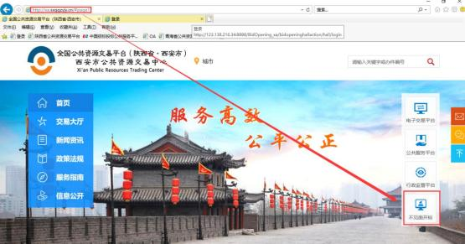

2 、点击【登陆】---挑选投标人身份使用 CA 锁登陆系统。
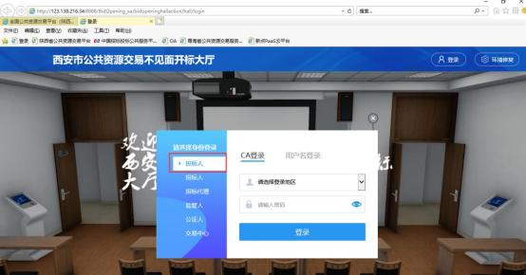

备注： 推荐使用 IE11 浏览器，提前安装好 ca 锁驱动

二、 开标流程

我的项目
在我的项目里面找到等待开标的项目，点击进入不见面开标会议室。
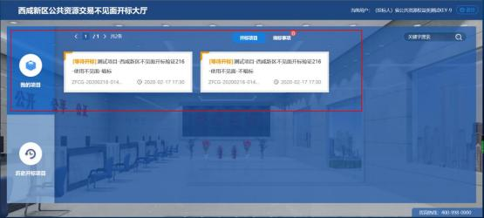
阅读开标流程
投标人阅读开标流程，并在开标倒计时结束先完成在线签到。
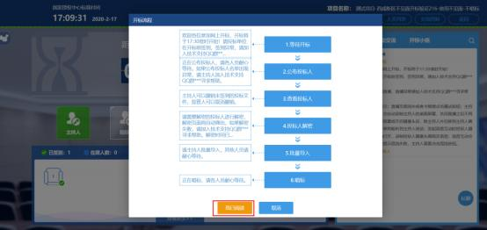
点击签到打开信息录入页面，完成用户名称及电话的录入后， 点击签到即可完成签到。

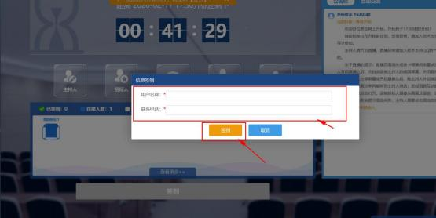
公布投标人
开标时间到了后，系统会在右侧公告栏给出提醒， 等待公布投标人
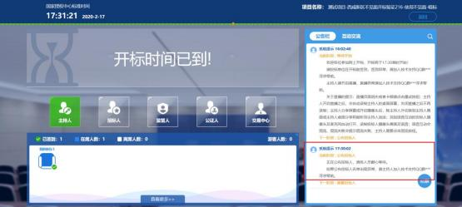
投标人公布完成后， 投标人名单有图标展示模式和列表展示模式， 可根据自己意愿进行切换。
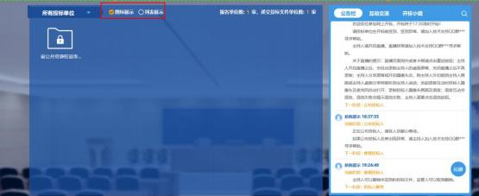

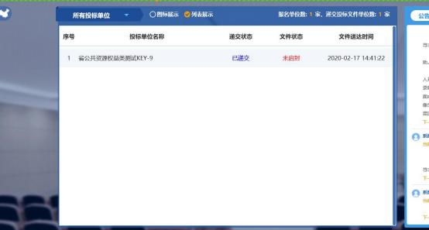
远程解密
进入解密阶段后，投标人需在规定时间内进行远程解密操作。
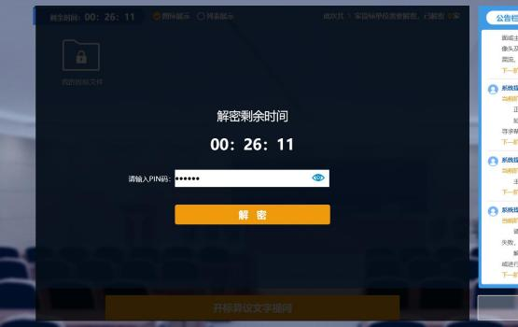
解密成功后图标展示页面会显示一个绿色的解锁图标，列表页面会直接显示蓝色的解密成功。

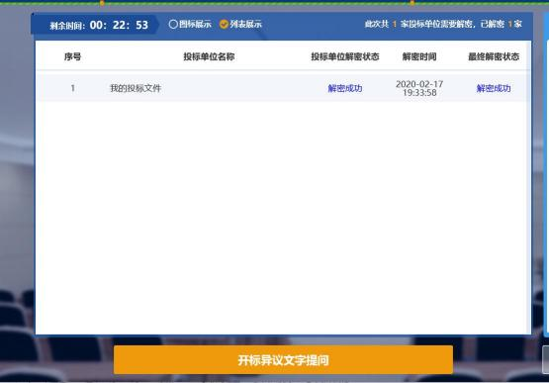
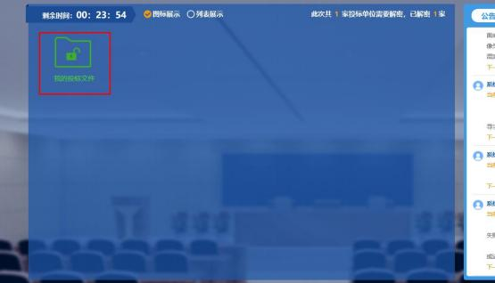

公
布开标结果
解密成功后投标人可在线等待， 等待公布开标结果。

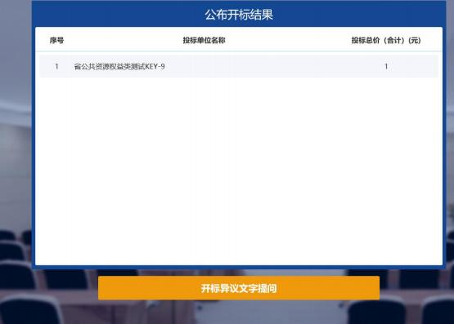
开标结束
开标结束后投标人可对开标过程进行评价。
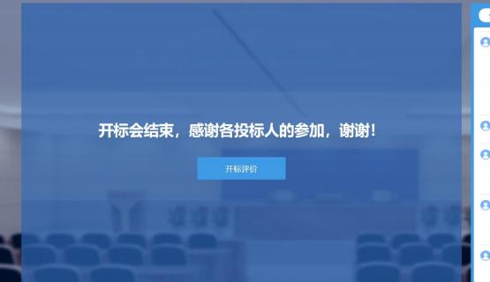

三、 其他功能介绍

互动交流
投标人可在互动交流页面查看代理机构发出的文字、语音信息， 当代理发起群聊的时候， 投标人 可以文字、语音方式在其中进行响应或回复。
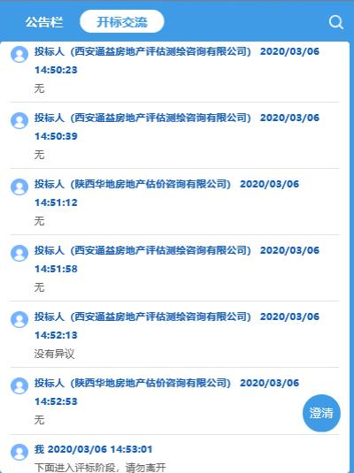
当代理开启私聊， 并有人向投标人发送了私聊信息后， 投标人端会在左下角看到有澄清提醒， 点 击即可与其进行沟通。(现阶段澄清用于投标人询标时使用。)

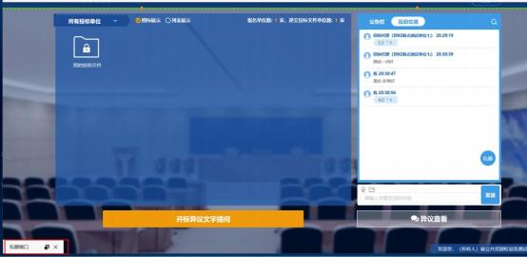
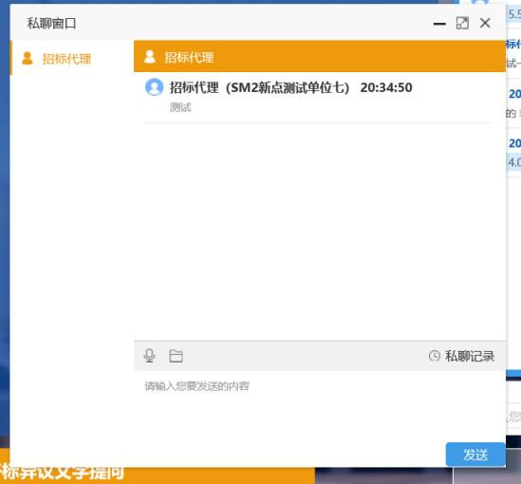
开标咨询文字提问
投标人可通过开标咨询文字提问向交易中心进行咨询

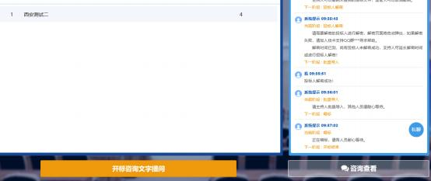
填写咨询内容、依据和理由，有相关附件支撑的课上传相关附件。

咨询查看
投标人可通过咨询查看功能查看自己或其他投标人提出的咨询及交易中心回复内容。
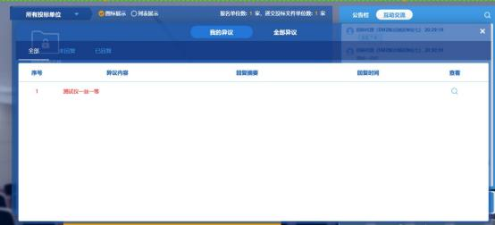

四、 注意事项
1 、为顺利实现本项目开评标的远程交互，建议投标人配置的硬件设施有：高配置电脑、
高速稳定的网络、电源(不间断) 、CA 锁、音视频设备(话筒、耳麦、高清摄像头、音响) ，浏览器要求使用 IE11 浏览器，且电脑已经正确安装了陕西省公共资源 CA 驱动。
2、建议投标人在开标前 1 小时内登录不见面开标大厅，并及时签到(开标前 60 分钟开始签 到)， 遇到问题及时联系客服 4009980000
3、投标人需注意 CA 锁一定要提前准备好， 并确保 CA 锁为制作投标文件的 CA 锁。
4、及时关注右侧公告及互动栏目信息。

